**Уважаемые родители.**

**Тема недели с 12.05. по 15.05. «Волшебный мир цветов»**

**Цель:**

* Обогащать знания детей об изменениях в природе.
* Расширять представления о цветах (строение, разнообразие видов, условия, необходимые для роста и развития), уходе за садовыми цветами, охране полевых цветов.
* Обратить внимание на весенние цветы в цветниках и клумбах.

**Предлагаю Вашему Вниманию!**

РАСКРАСКИ «ЦВЕТЫ»



**ТЮЛЬПАНЫ**

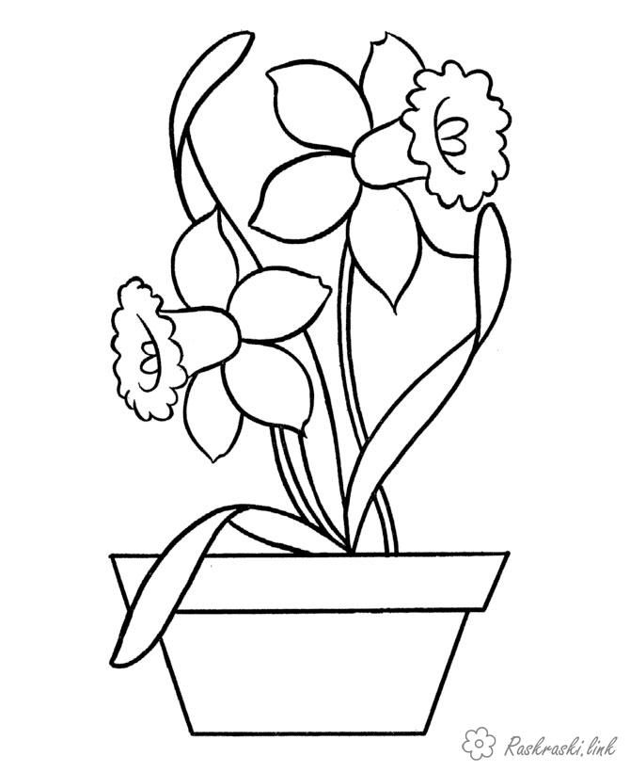

**НАРЦИССЫ**



**ИРИСЫ**

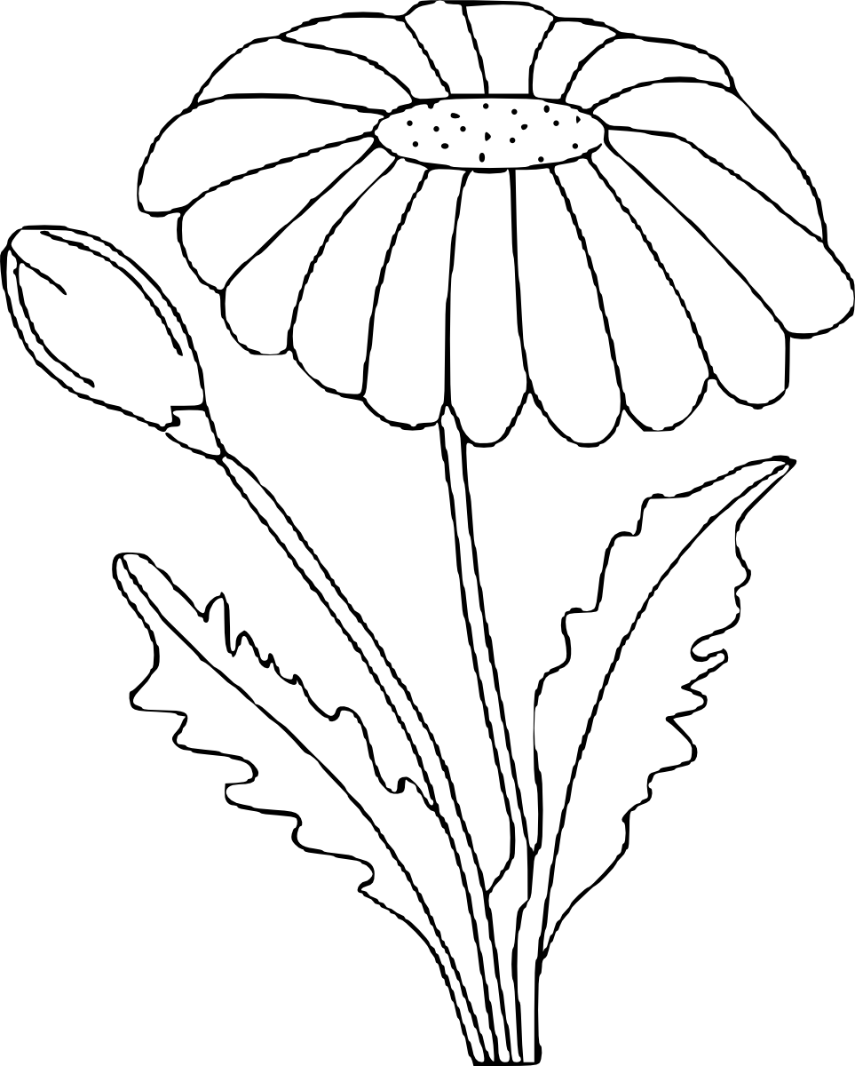

**РОМАШКИ**

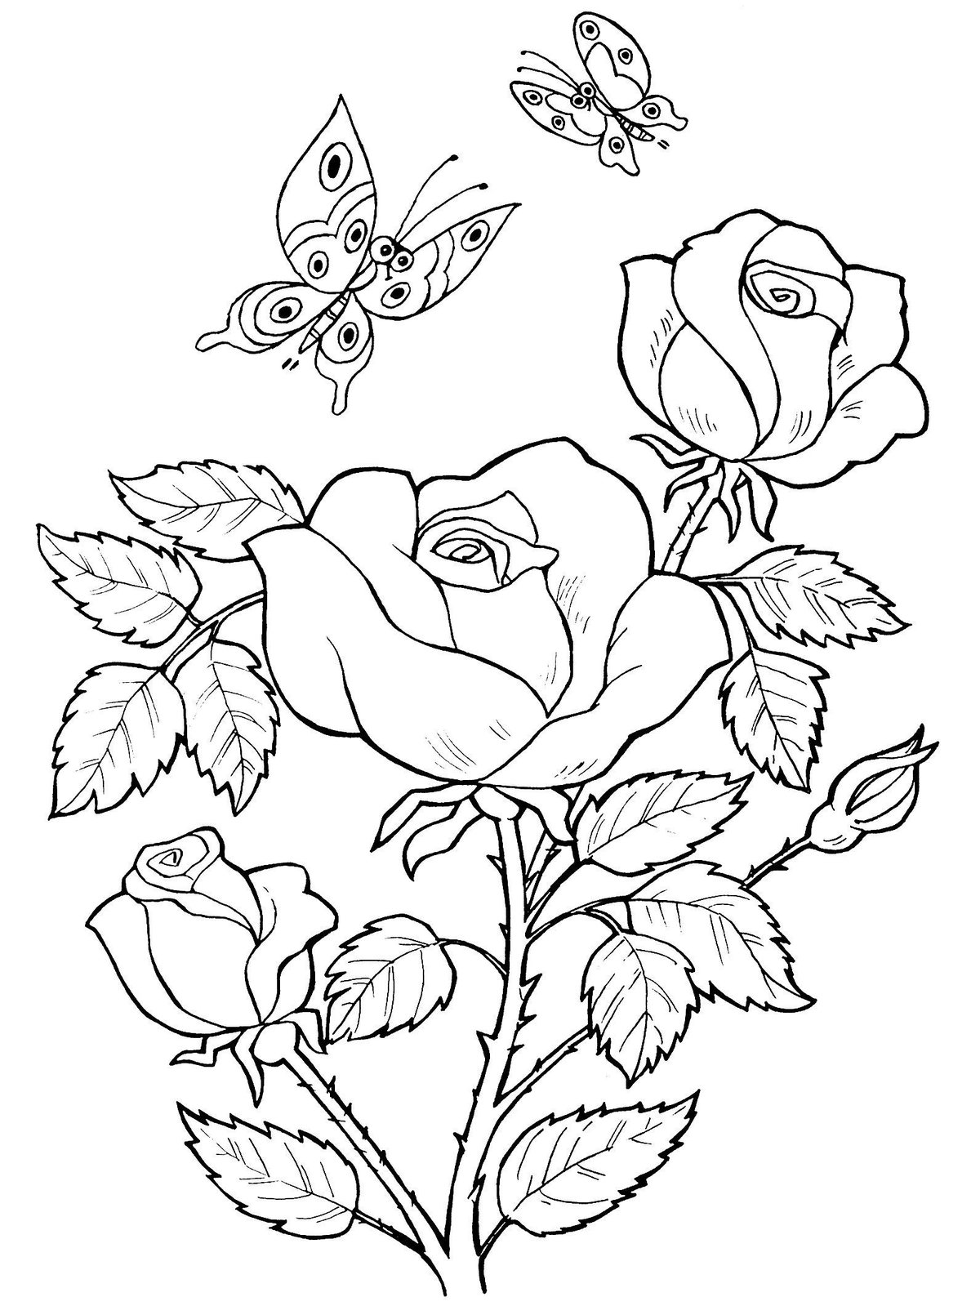

**РОЗЫ**

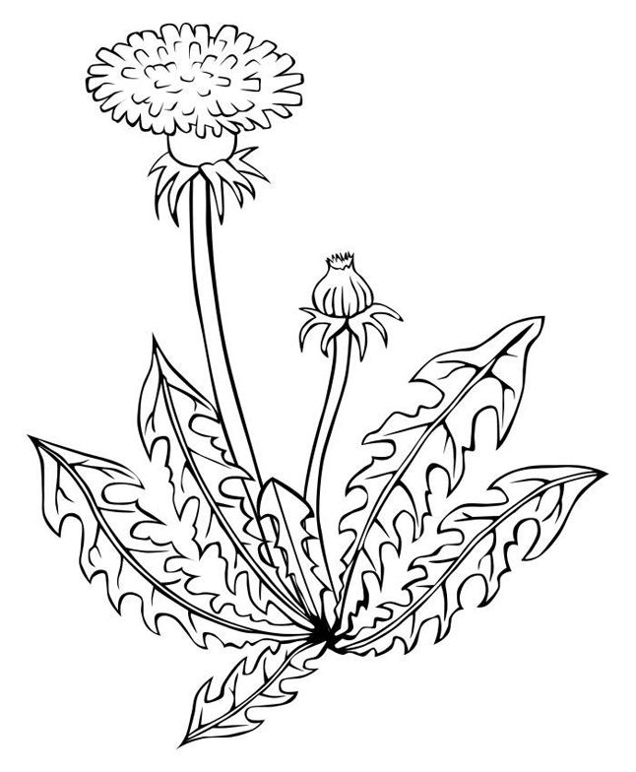

**ОДУВАНЧИКИ**

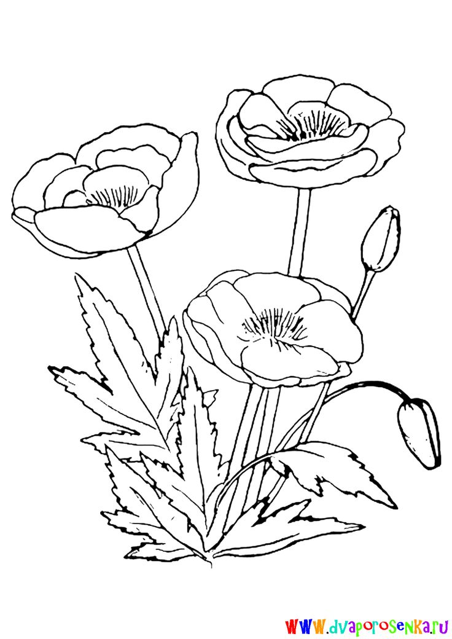

**МАКИ**